【麻雀実戦捨牌読み】第四章——凌厉的手筋（上）
严正声明：
本译文刊载于呆呆的日本麻雀教室：http://blog.sina.com.cn/u/1913868500
原书版权归作者所有。本人的译文仅供学习交流之用，未经本人同意请勿转载。转载请注明原著者、译者（CFv呆呆）及出处，严禁用于商业用途。引用本人译文而造成的法律后果与本人无关。

本章推荐阅读

第四章 凌厉的手筋（上）

一. 固定型两向听的话，弃和
虽然本章的主题是在对手听牌时自己如何凌厉地进攻，但是也有不能这样做的时候。
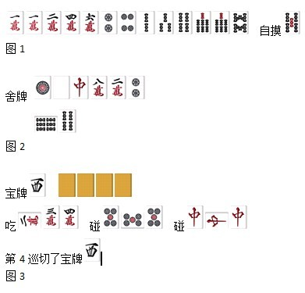
图1就是所谓的固定型两向听，无法期待手牌的延伸，而是只能去凑成一个个面子的牌形。
比如面对图2的舍牌，即使可以打现物，也无法出手。怎么都看不见可以使用“第一打，所以可以通过”而狂日的价值。像这样的牌形应该直接弃和。
但是，如果面对图3这样的就另当别论。像这样明显的1000点小牌不可能弃和。

二. 流动型两向听的话，积极进攻
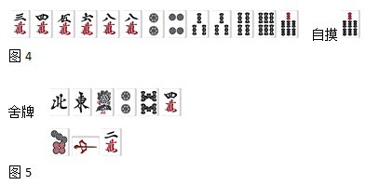
图4的手牌可以期待牌形的延伸，也就是流动型的时候不会轻易弃和。
图5的话先打，然后因为早打的话可以通过，加上也通过，所以可以切。然后等待手牌的延伸。
之后再根据能通过的牌重组手牌，如果摸到的话手牌就有了质的飞跃。
但是，也会出现再也没有可以通过的牌，需要弃和了的时候。
如果是图2的舍牌，无法出手。如果是听牌需要决胜时可以依赖半筋，但是在这之前的阶段（两向听）时不是可以出手的牌。如果是图4的手牌先切手索子看看情况，随时准备弃和。

三. 倒退向听
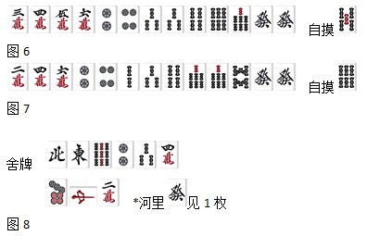
虽然图6来到了一向听，但由于是瓶颈，故可以期待牌形的延伸，这也是流动型的一种。应对图8的立直切，再一次倒退回两向听，寻求一个好形一向听。
这里如果打或的话略显不足，就算是生牌也很想打。
图7虽然是固定形一向听但也没有对攻的自信，这里先切现物，之后切弃和。

呆呆注：这里其实就是听牌强度的问题，如果切最后听对攻会不舒服。作者认为应该倒退向听，但个人认为这里还是应该打现物，毕竟打只丢，保留进追立的可能。如果进了，就打、继续兜，如果进了再拆也不迟。

四. 两人立直的两向听，弃和
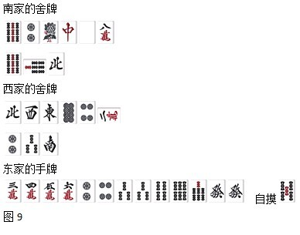
如果是一人的立直的话还可以兜牌对攻，但若变成两人立直（图9）就相当严峻了。
一人立直的话可以假定全员弃和求自摸的情况，二人立直的话有先制家自摸、先制家荣和追立家、追立家自摸、追立家荣和先制家的四种情况，也就是他家和牌的出现率变成了四倍。
于是这里没有倒退向听的资本，即使凌厉进攻也很可能无功而返，即使是亲这里也会打、弃和。

五. 不拆搭子的打数牌立直，不会弃和

不拆搭子的立直由于存在クッツキ听牌的可能性故无法读，也看不出得点。
固定型两向听的话和前述一样，直接弃和。
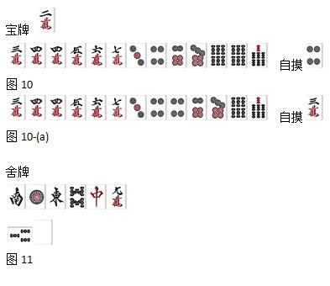
流动型还是会找时机进行对攻不会轻易弃和。图10的话面对图11的立直，由于早打加上的筋，可以打，然后来到了图10-(a)。
这里会选择打强攻，虽然是dora周边但是如果对手不存在面子选择问题的话也不能确定他是不是要dora周边。

六. 拆搭子的立直视情况对攻

拆搭子的立直由于存在面子选择问题所以不存在奇怪的待牌。如果是两面的话就更是如此，可以想象具有断平系手牌的得点能力。

面对图12的立直，虽然自己是两向听基本应该弃和，但是如果确实打出能通过的牌，最后变成了好形的话又如何呢？也就是图13，和图10-(a)一样是好形。
这里不会切。如果打雀头就很困扰所以和前述的理由一样打；又因为打立直不太会听所以也可以打。借助理论凌厉地进攻。
如果最后变成图13-(a)这样就打决胜。

七. 对手即使只有1000点也要忍耐
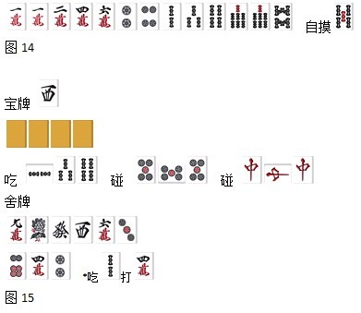
之前讲过如果是图14的手牌面对图15的1000点也会去进攻。
图15算上赤宝牌也有2000点的可能性，由于是吃后打，那么的一点待牌可能性极高，但即使这样必要时也会去进攻。
由于流局的话有罚符，这里即使让对手和了也对顺位几乎没有影响。更重要的是，如果不给他和的话，可能导致其他家和更大的牌，比如拥有dora雀头的某家，那样的话对自己的顺位造成的影响是更大的。
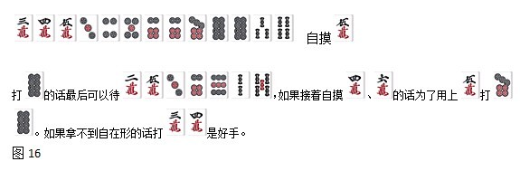
但是，虽说怎么进攻都没关系，自己是图16手牌的话就不一样了。
如果这里直接进攻的话，也就是对手的一点待牌。但是如果这里放铳的话这局就结束了，这个点炮就很疼。
图14自己的手牌不是一个非常想和了的情形，并且带有阻止他家大牌和了的想法在里面，但是这里是想和了的局面。
那么这里打的话，“好的，点炮，结束”是不可以的，这里是需要忍耐的一手。
这里选择打，如果摸进的话就打重组自己的手牌。

呆呆注：很漂亮的一节，这个思路是很多时候我们所忽略的，自己牌差时就忽略小牌的副露家，带有一些电报的成分；而自己牌好时则尽可能兜牌绕开对手的和牌保证自己的和了，这才是高阶的打法。当然这个例子里有几个必要的条件：1. 副露家牌一定很小 2. 可以较精确锁定副露家的听牌范围 3. 自己有点炮的资本，当满足如上条件时才能使用。

八. 要根据舍牌中的线索来读牌

这个也危险，那个也危险，是无法决胜的。不同的危险牌都有不同危险度的差别，通过实战总结出其中的优劣，做到“这个不能打而这个可以打”这样的程度。
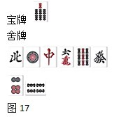
考虑图17舍牌的危险牌，由于出了2枚4·5·6，没有クッツキ所以的跨筋、高危。接着是拥有含三个以上对子所以比先切的的跨筋、。另外还有早打的下里筋和以及二巡打的，以为轴的。
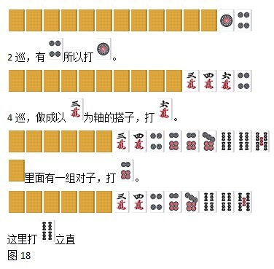
图18对舍牌再一次进行详细分析。这其中危险度最高的是的跨筋（周边），因为这里把留到了最后。
当对子在含3个以上的时候存在跨筋的可能性。也可能是46p摸进听下里筋的。不管怎么说总是和手牌有一些关联，危险度的话排在后面。
早打存在手里有的假设，危险度也是较高的，和比较的话危险度在其之上。
而虽然有2巡打手里有的假定，但也可以是完全的孤立牌，所以这条可信度很低。
虽然也有其他待牌的可能性，但是却没有线索。根据线索进行读牌是读牌的必要条件。所以，虽然dora周边当然也危险，但是这是假定手里必须存在dora，比打手里有的假定还要微弱。也就是说，读牌里不存在“由于打dora损失更大，所以dora不能打”的结论，这是另外的收益领域里的考察。
于是，这里所有的危险牌是：、、、、、、。
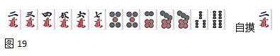
那么，图19的手牌何切？
单纯的强攻打，强兜（继续进攻）打、。回避（弃和）打（弱兜）。
打，如果之后可以通过且自摸的话就很伤所以也可以直接打。比较强硬的话就打，不过选择稳妥点的先切也没问题。
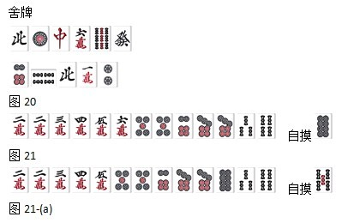
最终立直家的舍牌来到了图20，自己打之后的推移。
由于和都可以通过了，终于对手的待牌被压缩到更小的范围。然后自己的手牌也来到了图21。通不过，是仅次于跨筋的危险牌。也有一定危险度所以这里先打一手看看情况。
然后次巡变成图21-(a)，和的危险度比较的话，虽然考虑到早打手持的话，会稍稍安全一些，但在这里不打积极决胜的话就没有意义。

呆呆注：花了4页篇幅讲述的一节，非常不错，讲述了读牌的本质，是整本书的根基，也就是读牌的根基。“由于打dora损失更大，所以dora不能打”也是初学者经常容易忽视的问题，在“一张牌的铳率”和“一张牌铳的损失”之间，除特殊场况外的一般情况都是以前者为优先条件，即是尽可能考虑不点，而不是点了会更大。
题外话个人认为这里作者对于立直前巡外侧的危险度估计得过高了，门清存在含3组对子以上的可能性并没有想象中那么高。而且作者其实这里还考察了的下跨筋和下里筋，全部放在一起算了，实际上的危险度只出现在对子过多的时候，所以是可以保证的。

